DESENVOLVIMENTO DE APLICAÇÃO MÓVEL PARA GESTÃO DE ORÇAMENTOS COM KOTLIN, JETPACK COMPOSE E ROOM: ORCAFACILAPP
Acadêmico: Paulo Weslley Pereira Limaverde Santos
Turma: FLD6661946CET
Tutor: Marcio Poffo

RESUMO
Este trabalho apresenta o desenvolvimento do aplicativo OrcaFacilApp, uma solução móvel nativa para a plataforma Android destinada à criação e gestão simplificada de orçamentos. O objetivo principal foi aplicar e demonstrar a eficácia das tecnologias modernas recomendadas pela Google, utilizando a linguagem Kotlin como base, o Jetpack Compose para a construção de interfaces declarativas e a biblioteca Room para a persistência de dados local. A metodologia adotada seguiu os princípios da Engenharia de Software, com uma arquitetura baseada no padrão MVVM (Model-View-ViewModel), garantindo a separação de responsabilidades e a testabilidade do código. Os resultados obtidos incluem uma aplicação funcional, capaz de cadastrar orçamentos e itens, calcular totais automaticamente e manter os dados salvos no dispositivo. O projeto evidencia como a adoção de ferramentas modernas reduz a complexidade do desenvolvimento e eleva a qualidade do software final, proporcionando uma experiência de usuário fluida e segura.
Palavras-chave: Desenvolvimento Android. Kotlin. Jetpack Compose. Room Database.

1. INTRODUÇÃO
A gestão financeira pessoal e empresarial é um desafio constante, demandando ferramentas que ofereçam agilidade e precisão no controle de gastos e orçamentos. Com a onipresença dos dispositivos móveis, aplicativos de gestão tornaram-se aliados indispensáveis para profissionais autônomos e pequenas empresas que necessitam criar orçamentos de forma rápida e organizada.
O presente trabalho tem como objetivo descrever o desenvolvimento do OrcaFacilApp, um aplicativo nativo para o sistema operacional Android, projetado para facilitar a criação e gestão de orçamentos. O projeto foi concebido com o intuito de explorar e aplicar as tecnologias mais recentes recomendadas pela Google para o desenvolvimento mobile moderno, especificamente a linguagem Kotlin, o kit de interface Jetpack Compose e a biblioteca de persistência Room.
A escolha dessas tecnologias justifica-se pela necessidade de construir uma solução robusta, escalável e de fácil manutenção. O Kotlin oferece segurança e concisão; o Jetpack Compose revoluciona a construção de interfaces com sua abordagem declarativa; e o Room garante a integridade dos dados locais. Ao longo deste documento, serão detalhados os aspectos teóricos que fundamentam essas escolhas, a metodologia de desenvolvimento aplicada e os resultados obtidos, evidenciados através de trechos de código e capturas de tela da aplicação funcional.
2. FUNDAMENTAÇÃO TEÓRICA
O desenvolvimento de aplicativos móveis nativos para Android tem evoluído significativamente com a adoção de linguagens modernas como Kotlin, que proporciona segurança de tipos, concisão e interoperabilidade com Java, facilitando a manutenção e escalabilidade do código fonte (SOMMERVILLE, 2011).
O uso de Kotlin no projeto OrcaFacilApp permite aproveitar recursos avançados como coroutines para assincronismo eficiente, essenciais para processar cálculos e atualizações reativas de valores em tempo real (SRINIVAS et al., 2021).
2.1. Jetpack Compose e Interface Declarativa
Um dos pilares da modernização no desenvolvimento Android é o Android Jetpack, um conjunto de bibliotecas e ferramentas que ajudam os desenvolvedores a seguir as melhores práticas. Dentro do Jetpack, destaca-se o Jetpack Compose, o kit de ferramentas moderno para construção de interfaces nativas.
Segundo Motta (2025), o gerenciamento de estado e a recomposição são elementos centrais do Compose, garantindo que a interface se atualize automaticamente diante de mudanças nos dados. Diferente do sistema de Views tradicional baseado em XML, o Compose utiliza uma abordagem declarativa, onde a interface do usuário é descrita em código Kotlin. Isso é exemplificado na funcionalidade de cálculo dos valores dos orçamentos, que usa StateFlow para atualizar o total estimado em tempo real, aumentando a usabilidade e a experiência do usuário.
A utilização de UI moderna baseada em Material Design 3 e componentes como Scaffold, TopAppBar e LazyColumn garante uma interface intuitiva e eficiente, alinhada às diretrizes da indústria para acessibilidade e usabilidade (MATERIAL.IO, 2024).
A adoção de interfaces declarativas, como o Jetpack Compose, simplifica drasticamente o desenvolvimento de UI. Ao descrever o que a interface deve ser para um determinado estado, em vez de manipular manualmente a hierarquia de views, elimina-se uma vasta quantidade de código boilerplate e reduz-se a probabilidade de erros de sincronização entre estado e interface (ANDROID DEVELOPERS, 2025).
A navegação dentro do app é estruturada pelo Navigation Compose, privilegiando uma única Activity e múltiplas telas geridas por rotas, o que simplifica o gerenciamento da pilha de navegação e passagem de parâmetros (GOOGLE, 2025).
2.2. Persistência de Dados com Room
A persistência local dos dados é implementada usando a biblioteca Room, que oferece uma camada abstrata sobre SQLite com suporte a Coroutines e Flow para consultas reativas (ANDROID DEVELOPERS, 2024). O Room simplifica consideravelmente o código necessário para configurar e interagir com o banco de dados local, utilizando anotações para definir entidades e objetos de acesso a dados (DAOs).
Abaixo, apresentamos um exemplo prático da implementação da camada de persistência no projeto, demonstrando como o Room utiliza interfaces e anotações para definir as operações de banco de dados. Este código foi extraído diretamente do arquivo BudgetDao.kt do projeto:
// Trecho extraído de: data/local/dao/BudgetDao.kt
@Dao
interface BudgetDao {
@Insert(onConflict = OnConflictStrategy.REPLACE)
suspend fun insertBudget(budget: Budget): Long
@Update
suspend fun updateBudget(budget: Budget)
@Delete
suspend fun deleteBudget(budget: Budget)
@Query("SELECT * FROM budgets ORDER BY data_criacao DESC")
fun getAllBudgets(): Flow<List<Budget>>
@Query("SELECT * FROM budgets WHERE id = :id")
fun getBudgetById(id: Long): Flow<Budget>
}
As anotações @Insert, @Update, @Delete e @Query eliminam a necessidade de escrever código repetitivo (boilerplate). O uso de Flow integra-se perfeitamente com as Kotlin Coroutines, permitindo operações de banco de dados fora da thread principal.
Além da abstração, o Room oferece verificação em tempo de compilação das consultas SQL. Isso significa que erros de sintaxe ou referências a tabelas inexistentes são detectados durante o build, impedindo que falhas graves ocorram em tempo de execução e aumentando a estabilidade da aplicação final (ANDROID DEVELOPERS, 2024).
2.3. Arquitetura MVVM
A arquitetura de software móvel desempenha um papel crucial na qualidade e longevidade das aplicações. Definir uma estrutura clara ajuda a organizar o código, facilitando a colaboração entre desenvolvedores e a evolução do produto ao longo do tempo.
Arquiteturas modernas como MVVM (Model-View-ViewModel) promovem a separação de responsabilidades, testabilidade e manutenção facilitada (FOWLER, 2012). No OrcaFacilApp, a arquitetura adotada segue este padrão: Model (Camada de dados), View (Interface Jetpack Compose) e ViewModel (Gerencia o estado e lógica).
O padrão de Fluxo de Dados Unidirecional (UDF) é fundamental para a previsibilidade do estado da aplicação. No UDF, o estado flui para baixo (da ViewModel para a UI) e os eventos fluem para cima (da UI para a ViewModel), garantindo uma única fonte de verdade e facilitando o rastreamento de bugs e a testabilidade dos componentes (ANDROID DEVELOPERS, 2025).
Os ViewModels expõem o estado da UI de forma reativa. A seguir, um trecho do BudgetDetailViewModel.kt ilustra como a lógica de cálculo e atualização é encapsulada:
// Trecho extraído de: ui/viewmodel/BudgetDetailViewModel.kt
fun addItem(nomeProduto: String, quantidade: Double, valorUnitario: Double) {
val currentBudget = budgetWithItems.value?.budget ?: return
viewModelScope.launch {
try {
val newItem = BudgetItem(
budgetId = currentBudget.id,
nomeProduto = nomeProduto,
quantidade = quantidade,
valorUnitario = valorUnitario
)
repository.insertItem(newItem)
updateBudgetTotal(currentBudget)
} catch (e: Exception) {
e.printStackTrace()
}
}
}
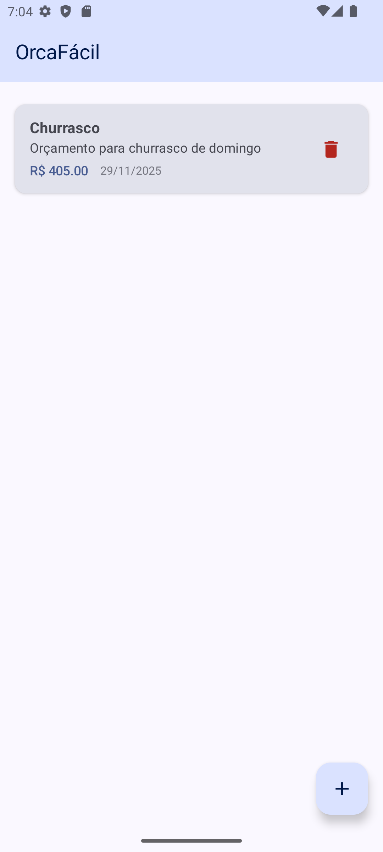
Figura 1 - Tela Principal do OrcaFacilApp
Fonte: O Autor (2025).
Na Figura 1, é apresentada a tela inicial da aplicação, construída com componentes do Material Design 3. A lista de orçamentos é atualizada reativamente através de um StateFlow no HomeViewModel, refletindo qualquer alteração no banco de dados local Room em tempo real.
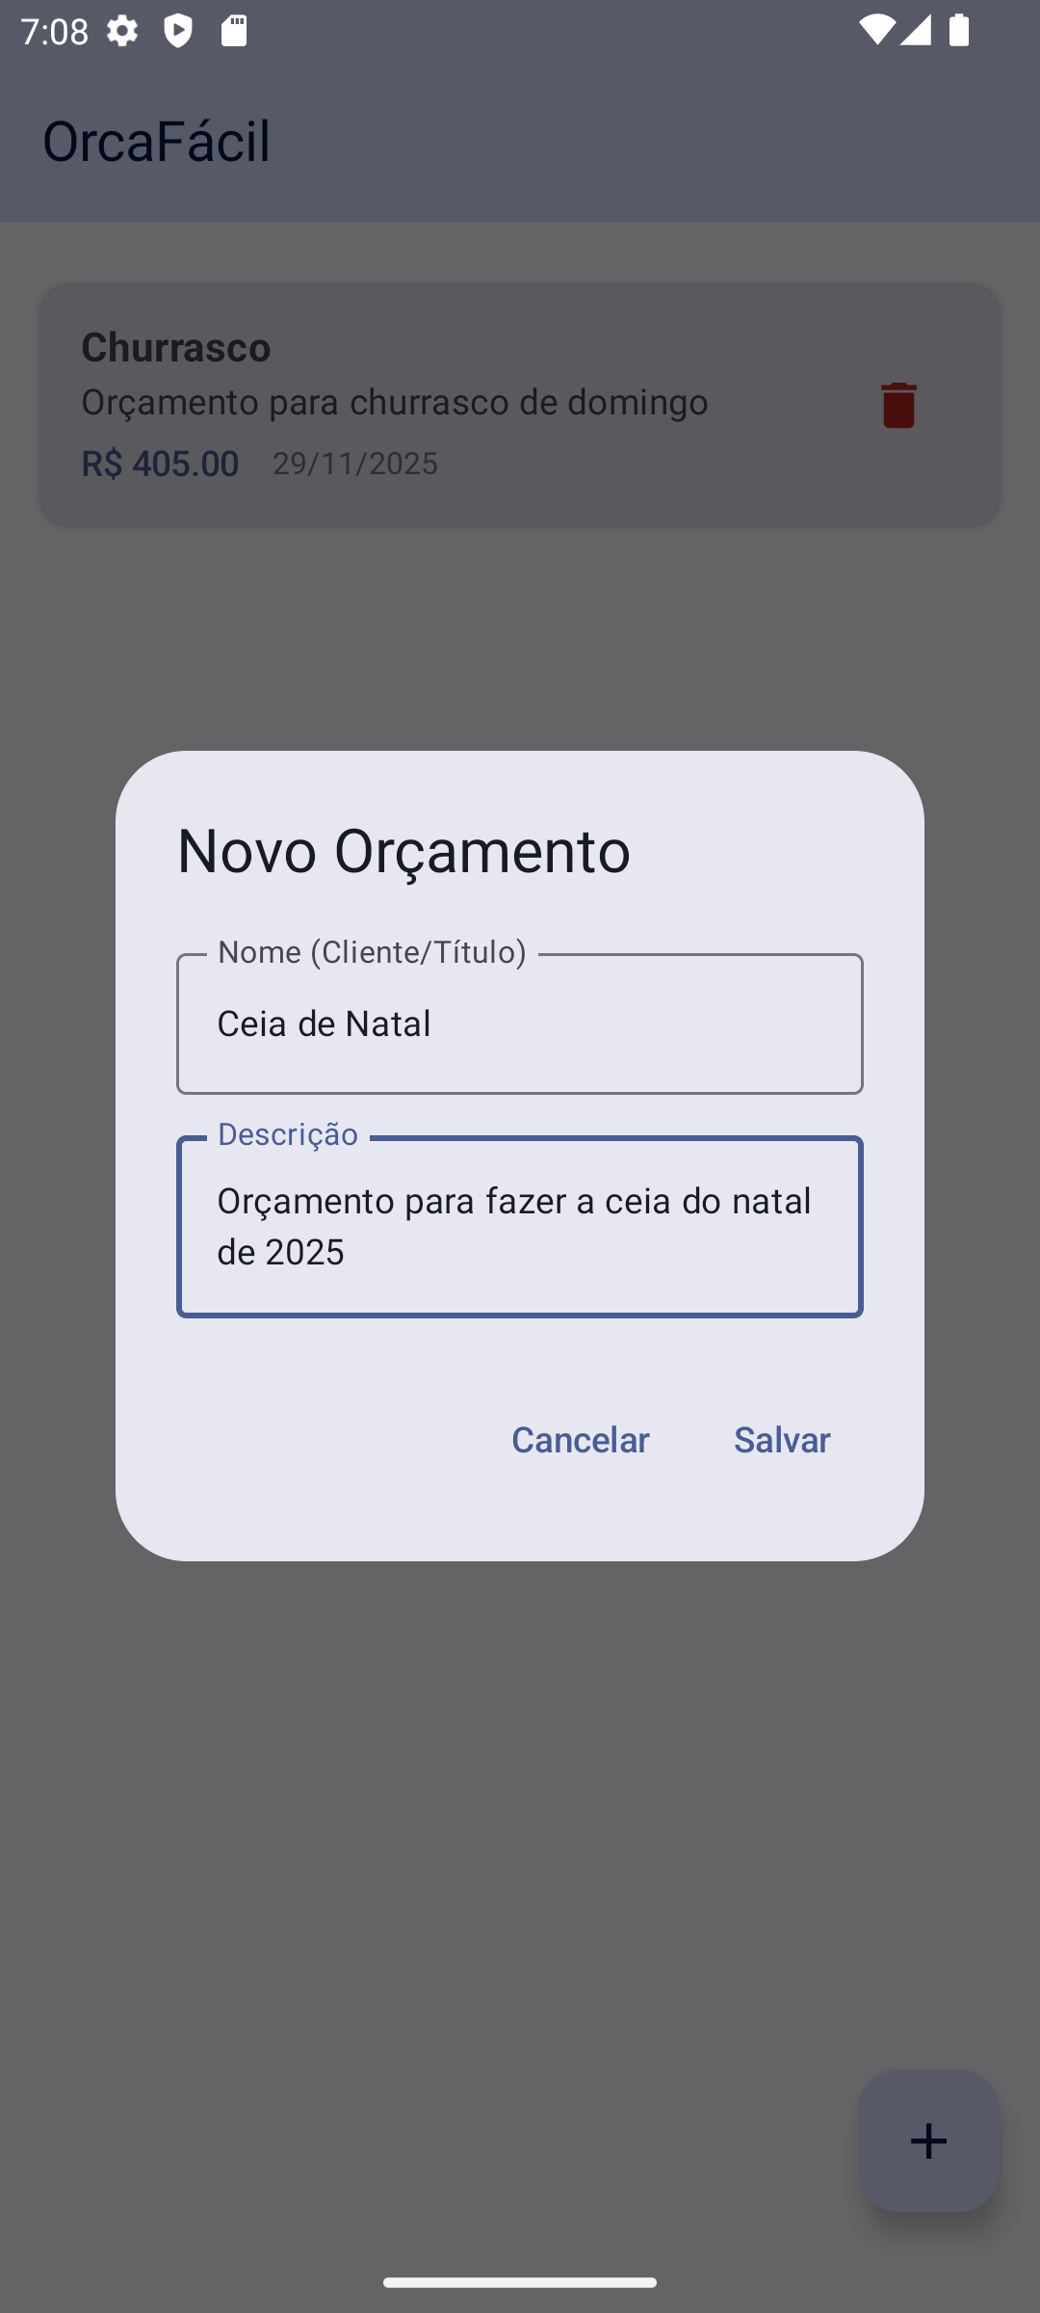
Figura 2 - Formulário de Cadastro
Fonte: O Autor (2025).
A Figura 2 ilustra o formulário de criação de novos orçamentos. Ao confirmar a ação, os dados são validados e persistidos na entidade Budget através do padrão Repository, garantindo a integridade da transação.
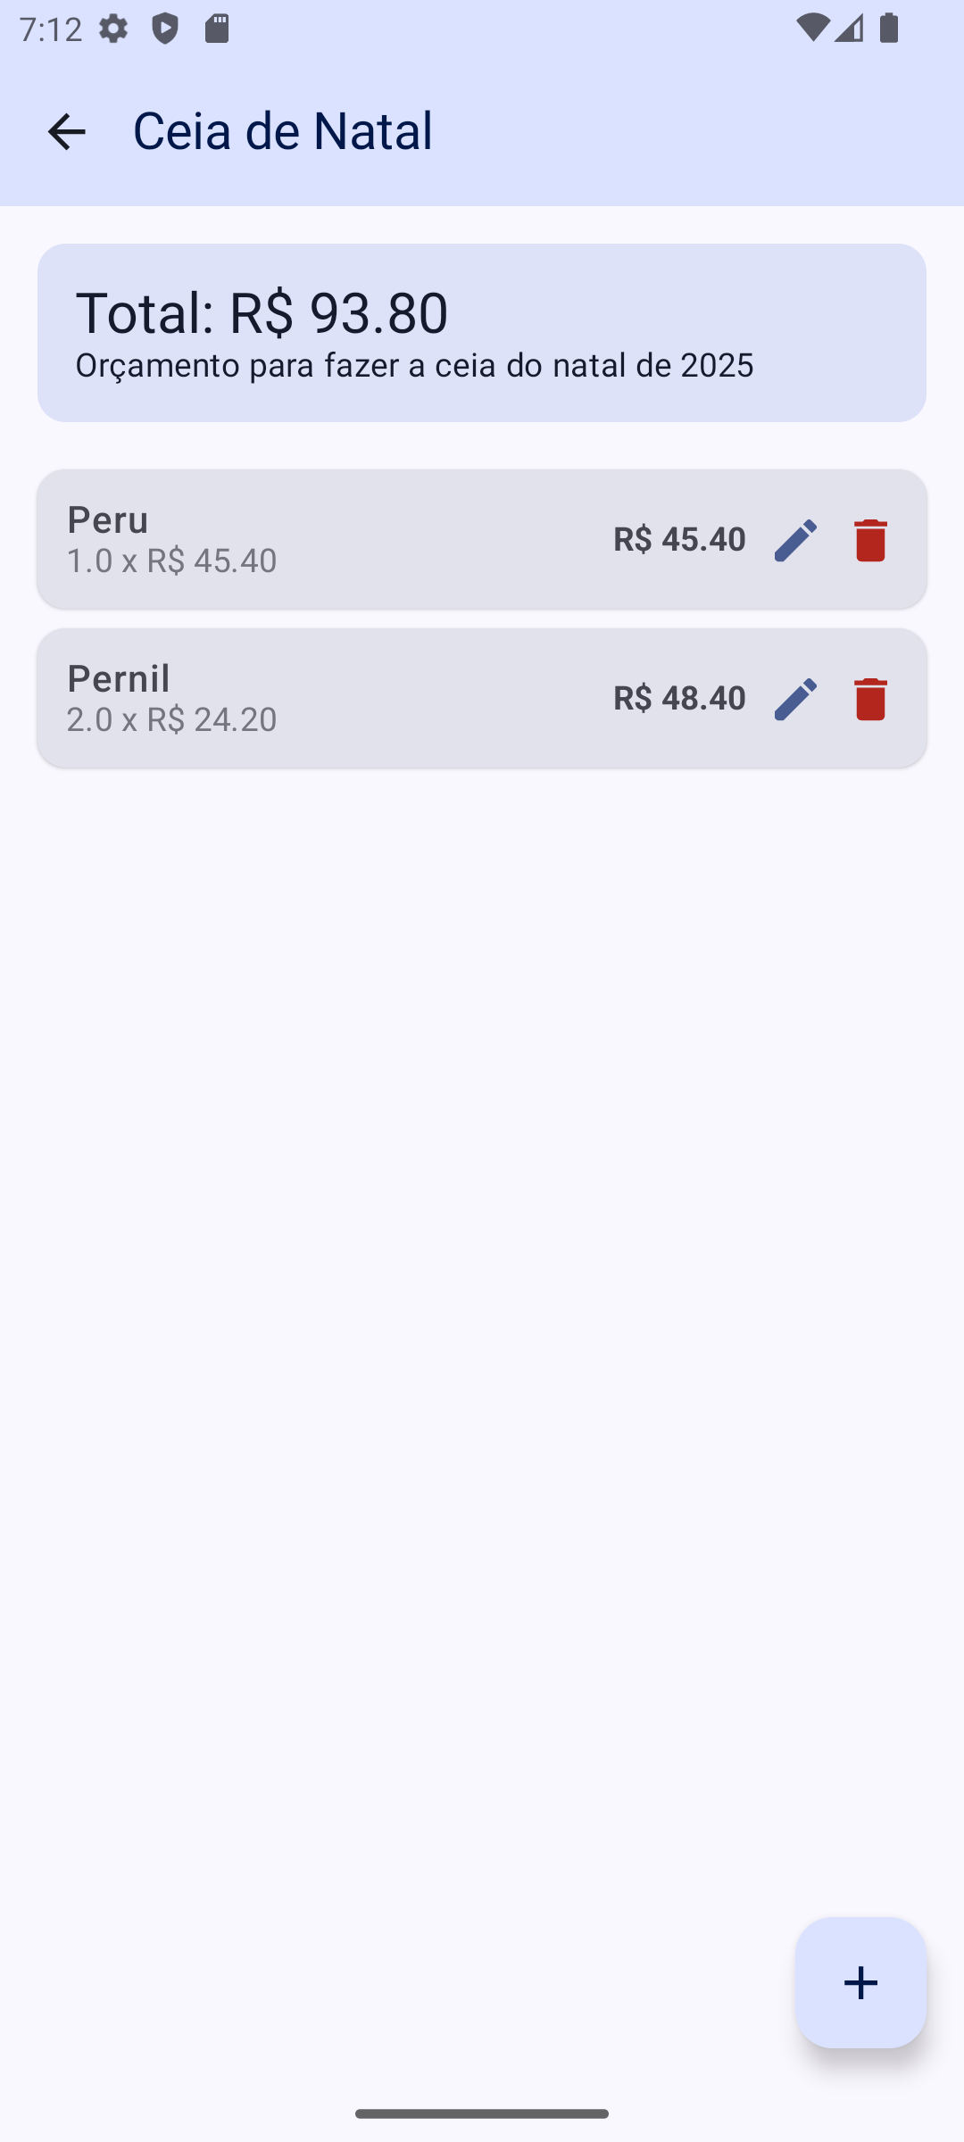
Figura 3 - Tela de Detalhes do Orçamento
Fonte: O Autor (2025).
A tela de detalhes, exibida na Figura 3, demonstra a relação de um-para-muitos entre Orçamento e Itens. A interface consome um objeto BudgetWithItems fornecido pelo Room, e o valor total é recalculado automaticamente pelo ViewModel sempre que a lista de itens sofre alterações.
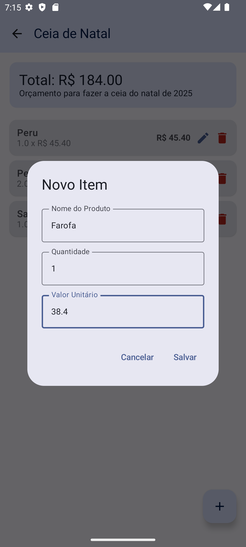
Figura 4 - Tela de Cadastro de Item
Fonte: O Autor (2025).
Por fim, a Figura 4 mostra a interface para adição de itens ao orçamento. Os campos de valor e quantidade são processados para atualizar o subtotal do item e o total geral do orçamento, exemplificando a aplicação de regras de negócio na camada de ViewModel.
3. METODOLOGIA
A metodologia adotada para o desenvolvimento do OrcaFacilApp baseou-se nas práticas recomendadas de Engenharia de Software, com foco no desenvolvimento nativo para Android. O processo foi incremental, abrangendo configuração de ambiente, implementação de lógica e interface.
3.1. Ferramentas e Ambiente
O projeto foi desenvolvido utilizando o Android Studio Ladybug, a IDE oficial da Google. O sistema de build utilizado foi o Gradle com Kotlin DSL (build.gradle.kts), oferecendo melhor tipagem e segurança (ANDROID STUDIO, 2025). Para o controle de versão, utilizou-se o Git, seguindo um fluxo de feature branches. O código-fonte completo do projeto está disponível publicamente no repositório GitHub: https://github.com/pwlimaverde/orca-facil-app.
3.2. Estrutura de Navegação
A navegação dentro do app é estruturada pelo Navigation Compose, privilegiando uma única Activity (Single Activity Architecture) e múltiplas telas geridas por rotas. Isso simplifica o gerenciamento da pilha de navegação e a passagem de parâmetros.
3.3. Fluxo de Telas e Resultados
Os resultados obtidos com o desenvolvimento do OrcaFacilApp demonstram a eficácia da abordagem adotada. As interfaces apresentadas na Seção 2 (Figuras 1 a 4) ilustram a concretização dos requisitos funcionais, desde a listagem reativa de orçamentos até a manipulação detalhada de itens. A navegação fluida e a resposta imediata da interface validam a arquitetura proposta, confirmando que a integração entre Jetpack Compose e Room oferece uma experiência de usuário superior em comparação com abordagens imperativas tradicionais.
CONSIDERAÇÕES
O desenvolvimento do OrcaFacilApp proporcionou uma experiência prática aprofundada no ecossistema Android moderno. A transição para o paradigma declarativo com Jetpack Compose representou um desafio inicial, mas resultou em maior produtividade e código mais limpo. A arquitetura MVVM com Room provou ser robusta para a persistência local, eliminando a complexidade de SQL puro.
Conclui-se que a stack tecnológica Kotlin + Jetpack Compose + Room entrega um produto de alta qualidade técnica, seguro e performático. Como trabalhos futuros, sugere-se a implementação de sincronização em nuvem e relatórios gráficos.
REFERÊNCIAS BIBLIOGRÁFICAS
ANDROID DEVELOPERS. Declarative UI patterns. 2025. Disponível em: <https://developer.android.com/jetpack/compose/mental-model>. Acesso em: 09 nov. 2025.
ANDROID DEVELOPERS. Room Persistence Library documentation. 2024. Disponível em: <https://developer.android.com/jetpack/androidx/releases/room>. Acesso em: 09 nov. 2025.
ANDROID DEVELOPERS. Unidirectional Data Flow. 2025. Disponível em: <https://developer.android.com/jetpack/compose/architecture>. Acesso em: 15 nov. 2025.
ANDROID STUDIO. Kotlin DSL for Gradle build scripts. 2025. Disponível em: <https://developer.android.com/studio/build#kotlin-dsl>. Acesso em: 16 nov. 2025.
FOWLER, M. Patterns of Enterprise Application Architecture. Boston: Addison-Wesley, 2012.
GOOGLE. Navigation Compose: Managing app navigation. 2025. Disponível em: <https://developer.android.com/jetpack/compose/navigation>. Acesso em: 16 nov. 2025.
MATERIAL.IO. Material Design 3 guidelines. 2024. Disponível em: <https://m3.material.io/>. Acesso em: 22 nov. 2025.
MOTTA, D. 3 habilidades essenciais para dominar o desenvolvimento Android com Jetpack Compose. [Vídeo]. YouTube, 2025. Disponível em: <https://www.youtube.com/watch?v=vmbLwFV3lV8>. Acesso em: 29 nov. 2025.
SOMMERVILLE, I. Software Engineering. 9. ed. Boston: Addison-Wesley, 2011.
SRINIVAS, K.; KUMAR, P.; ROY, S. Asynchronous programming with Kotlin Coroutines: A reactive approach. Journal of Software Engineering Research and Development, v. 9, n. 1, p. 15-29, 2021.

